به نام خدا

فاز دوم پروژه Rooster Me :
(طراحی UML Diagrams و System Architecture)

مریم رجبی 401463137
مریم پورحسن 401463127

(1مقدمه:
در این بخش، نمودارهای UML برای نمایش نیازمندی‌های سیستم RoosterMe و ارتباط بین اجزای مختلف سیستم ارائه می‌شوند. هدف از این نمودارها:

- درک بهتر عملکرد سیستم از دید کاربران و توسعه‌دهندگان
- شفاف‌سازی تعامل بین ماژول‌ها و اجزا
- طراحی معماری ماژولار و قابل توسعه

مواردی که در این بخش ارائه می‌شوند:
- Use Case Diagram _نمایش رفتار سیستم و تعامل کاربران با امکانات مختلف.
- – Activity Diagram نمایش جریان کارکرد اصلی سیستم و فرآیندها.
- – System Architecture معماری سطح بالا شامل سرور، دیتابیس، API و موبایل.

(2عنوان: Use Case Diagram

این بخش تعامل کاربران مختلف با سیستم آلارم چالشی RoosterMe را نمایش می‌دهد. دیاگرام موارد کاربرد نشان می‌دهد که هر کاربر چه قابلیت‌هایی در سیستم دارد و سیستم چه عملکردهایی را در اختیار او قرار می‌دهد. از دیدگاه کلی کاربر می‌تواند آلارم ایجاد کند، چالش‌ها را انجام دهد، گزارش‌ها و Streak خود را مشاهده کند و در بخش اجتماعی فعالیت داشته باشد. سیستم اعلان مسئول ارسال نوتیفیکیشن‌ها بوده و سرور ابری داده‌ها را بین دستگاه و بک‌اند همگام‌سازی می‌کند. این دیاگرام دید سطح‌بالایی از رفتار سیستم (تعاملات در نسخه اولیه سیستم) ارائه می‌دهد و مبنای طراحی‌های سطح پایین‌تر خواهد بود.

از دیدگاه کلی :
(2.1.1 بازیگران (Actors)
• کاربر عادی (Normal User)
انجام تمام عملیات اصلی شامل ایجاد آلارم، انجام چالش، مشاهده Streak، عضویت در گروه و …
• مدیر سیستم )Admin – در نسخه‌های بعد(
نظارت بر سرور، مدیریت داده‌ها و کنترل نسخه‌ها (فعلاً نقش محدود).
• سیستم اعلان (Notification Service)
ارسال نوتیفیکیشن‌ها به کاربر.
• سرور ابری (Cloud Sync Server)
ذخیره‌سازی ابری، همگام‌سازی داده‌ها.

(2.1.2 فهرست Use Caseها(از دیدگاه کلی)

ID | عنوان Use Case | Actor
UC-01 | ایجاد آلارم | کاربر
UC-02 | ویرایش آلارم | کاربر
UC-03 | حذف آلارم | کاربر
UC-04 | فعال شدن آلارم و نمایش چالش | سیستم + کاربر
UC-05 | حل چالش ریاضی | کاربر
UC-06 | حل چالش حافظه | کاربر
UC-07 | تنظیم سختی چالش | کاربر
UC-08 | ثبت‌نام کاربر | کاربر
UC-09 | ورود به سیستم | کاربر
UC-10 | ثبت Streak | سیستم
UC-11 | نمایش گزارش‌ها و تحلیل | کاربر
UC-12 | ایجاد گروه | کاربر
UC-13 | عضویت در گروه | کاربر
UC-14 | نمایش رتبه‌بندی | کاربر
UC-15 | ارسال اعلان یادآوری خواب | سیستم اعلان
UC-16 | همگام‌سازی داده‌ها (Sync) | سرور ابری

از دیدگاه کامل تر و بهتر :
(2.2.1بازیگران سیستم (Actors)
- کاربر (User)
استفاده‌کننده اصلی؛ می‌تواند آلارم بسازد، چالش انتخاب کند، زنگ را قطع کند و تاریخچه را مشاهده کند.
- سیستم (System Backend)
مسئول پردازش‌ها، ذخیره داده، مدیریت چالش‌ها، ارسال اعلان و تولید لاگ‌ها.
- سنسورهای دستگاه Device Sensors -
شامل دوربین، میکروفون، ژیروسکوپ در صورت نیاز به چالش‌های خاص.

Use Case Diagram (2.2.2
(توصیف دیاگرام):
دیاگرام Use Case RoosterMe شامل موارد زیر است:
- ثبت‌نام / ورود کاربر
- تنظیم آلارم
- انتخاب چالش برای آلارم
- فعال شدن آلارم
- انجام چالش
- خاموش کردن آلارم
- مشاهده / مدیریت تاریخچه
- دریافت اعلان و هشدار

(2.2.3جدول توضیحات Use Caseها (از دیدگاه بهتر و کامل تر)
برای هر Use Case یک جدول استاندارد UML گذاشته ام.

Use Case (2.2.3.1 ثبت‌نام / ورود کاربر

بخش | توضیح
نام Use Case | ورود/ثبت‌نام
Actor | کاربر
هدف | ورود به سیستم و دسترسی به قابلیت‌های آلارم
پیش‌شرط | نصب اپلیکیشن
سناریوی اصلی | → کاربر شماره/ایمیل وارد می‌کند  سیستم آن را بررسی یا ثبت‌نام  → می‌کند  ورود موفق
سناریوی جایگزین | پیغام خطا → اطلاعات اشتباه
پس‌شرط | کاربر وارد سیستم شده است

Use Case (2.2.3.2 تنظیم آلارم

بخش | توضیح
Actor | کاربر
هدف | ساخت یک آلارم جدید
پیش‌شرط | کاربر وارد سیستم باشد
سناریوی اصلی | → ورود به بخش آلارم  ذخیره→ انتخاب تکرار → تعیین ساعت
سناریوی جایگزین | پیغام خطا → ساعت نامعتبر
پس‌شرط | آلارم در سیستم ذخیره می‌شود

Use Case (2.2.3.3 انتخاب چالش

بخش | توضیح
Actor | کاربر
هدف | انتخاب چالش برای خاموش کردن آلارم
پیش‌شرط | آلارم ساخته شده باشد
سناریوی اصلی | ذخیره → انتخاب → لیست چالش‌ها
سناریوی جایگزین | بدون چالش → انتخاب پیش‌فرض
پس‌شرط | چالش به آلارم متصل می‌شود
Use Case (2.2.3.4فعال شدن آلارم

بخش | توضیح
Actor | سیستم
هدف | فعال کردن آلارم در زمان مشخص
پیش‌شرط | آلارم وجود داشته باشد
سناریوی اصلی | → ساعت سیستم  فعال‌سازی صدا و چالش → زمان آلارم
پس‌شرط | چالش آماده اجراست

Use Case (2.2.3.5انجام چالش

بخش | توضیح
Actor | کاربر
هدف | حل چالش برای خاموش کردن آلارم
پیش‌شرط | آلارم فعال شده باشد
سناریوی اصلی | → نمایش چالش  بررسی صحت توسط سیستم → حل
سناریوی جایگزین | ادامه صدا → پاسخ غلط
پس‌شرط | آلارم خاموش→ چالش موفقیت‌آمیز
Use Case (2.2.3.6مدیریت تاریخچه

بخش | توضیح
Actor | کاربر
هدف | مشاهده و حذف سوابق آلارم‌ها
پیش‌شرط | ورود کاربر
سناریوی اصلی | → ورود به صفحه تاریخچه  حذف (اختیاری)→ مشاهده
پس‌شرط | تاریخچه به‌روز می‌شود

Use Case (2.2.3.7 دریافت اعلان

بخش | توضیح
Actor | سیستم
هدف | ارسال اعلان‌ها مانند نزدیک شدن آلارم
پیش‌شرط | وجود آلارم فعال
سناریوی اصلی | → سیستم ساعت را چک می‌کند  اعلان ارسال میکند
پس‌شرط | کاربر مطلع می‌شود

(2.2.4تصویر نمودار
Use Case Diagram – RoosterMe(از دیدگاه کامل)

این بخش را به روز خواهم کرد

Activity Diagram .3
)فرآیند کامل اجرای آلارم چالشی (RoosterMe

دیاگرام فعالیت، توالی مراحل و جریان عملیات در سیستم آلارم چالشی RoosterMe را نشان می‌دهد. این دیاگرام توضیح می‌دهد که چگونه کاربر آلارم می‌سازد، سیستم آن را فعال می‌کند، و چگونه چالش برای خاموش کردن آلارم اجرا می‌شود.در واقع جریان فعالیت‌ها و فرآیند اجرای آلارم چالشی را از زمان باز کردن برنامه تا زمان خاموش شدن آلارم نمایش می‌دهد.

(3.1 توضیح کلی جریان فعالیت
این دیاگرام فرآیند اصلی عملکرد سیستم را نشان می‌دهد که شامل مراحل زیر است:
- ورود کاربر به برنامه
- ایجاد آلارم
- انتخاب چالش
- ذخیره آلارم
- انتظار سیستم تا زمان آلارم
- فعال‌سازی آلارم
- اجرای چالش
- بررسی صحت پاسخ
- خاموش شدن آلارم
این یک نگاه گام‌به‌گام از عملکرد سیستم و تعامل کاربر ارائه می‌دهد.

Activity Diagram رسم (3.2

فایل دیاگرام را در پوشه دیاگرام ها قرار داده ام.
نمایی از رسم آن :

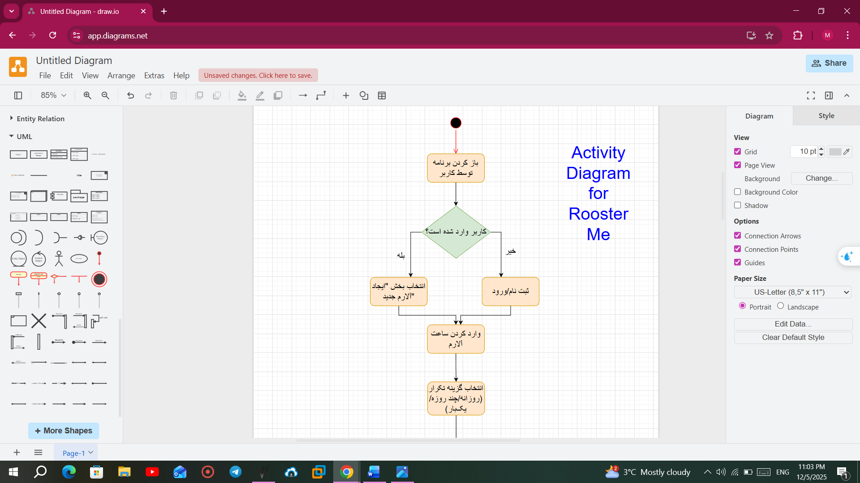

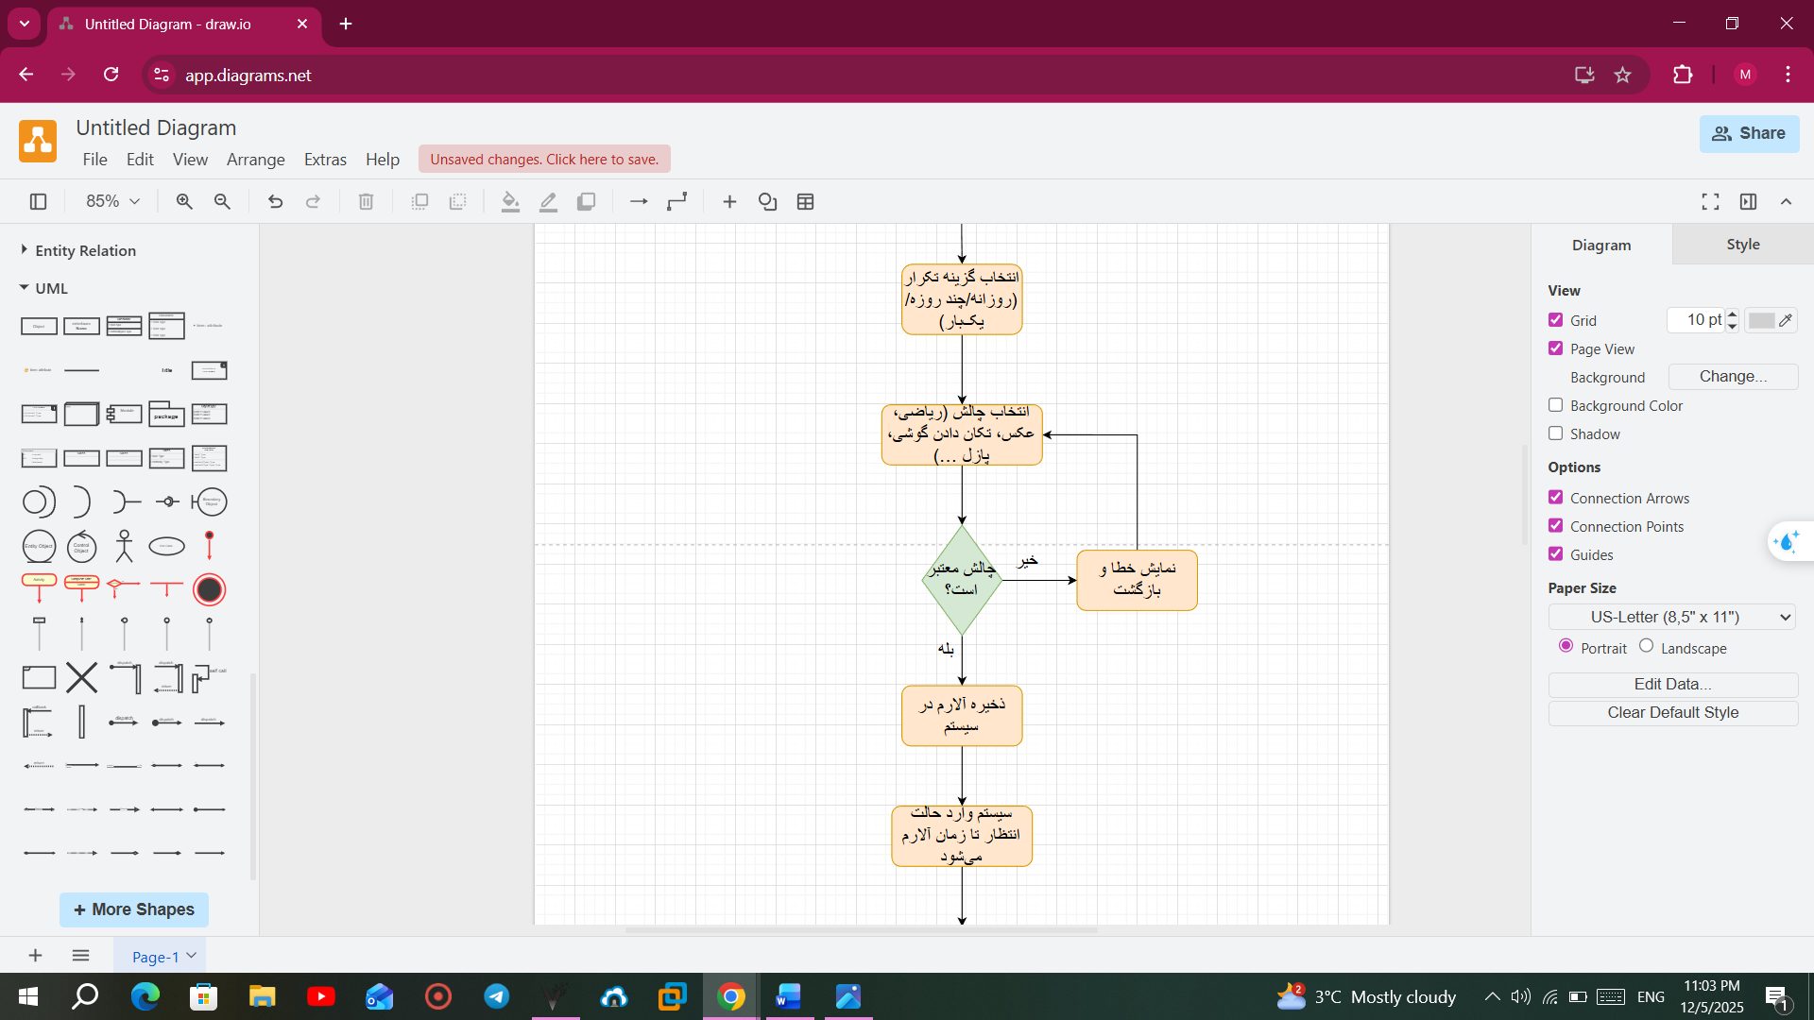
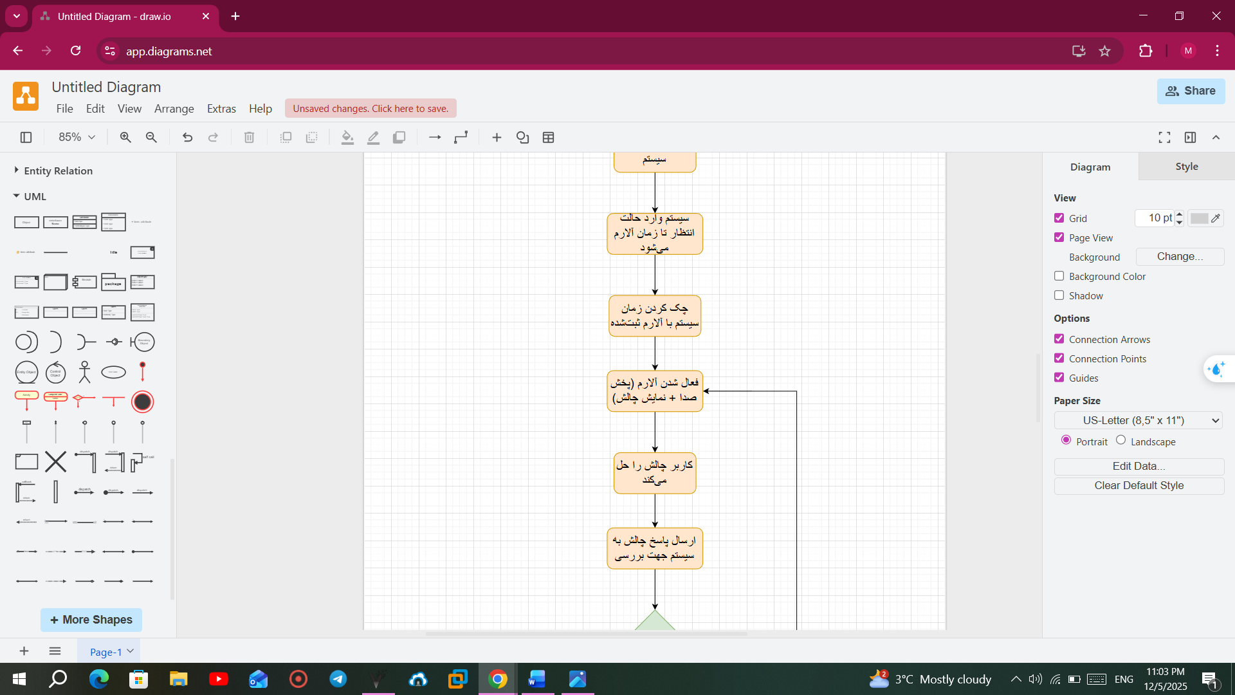
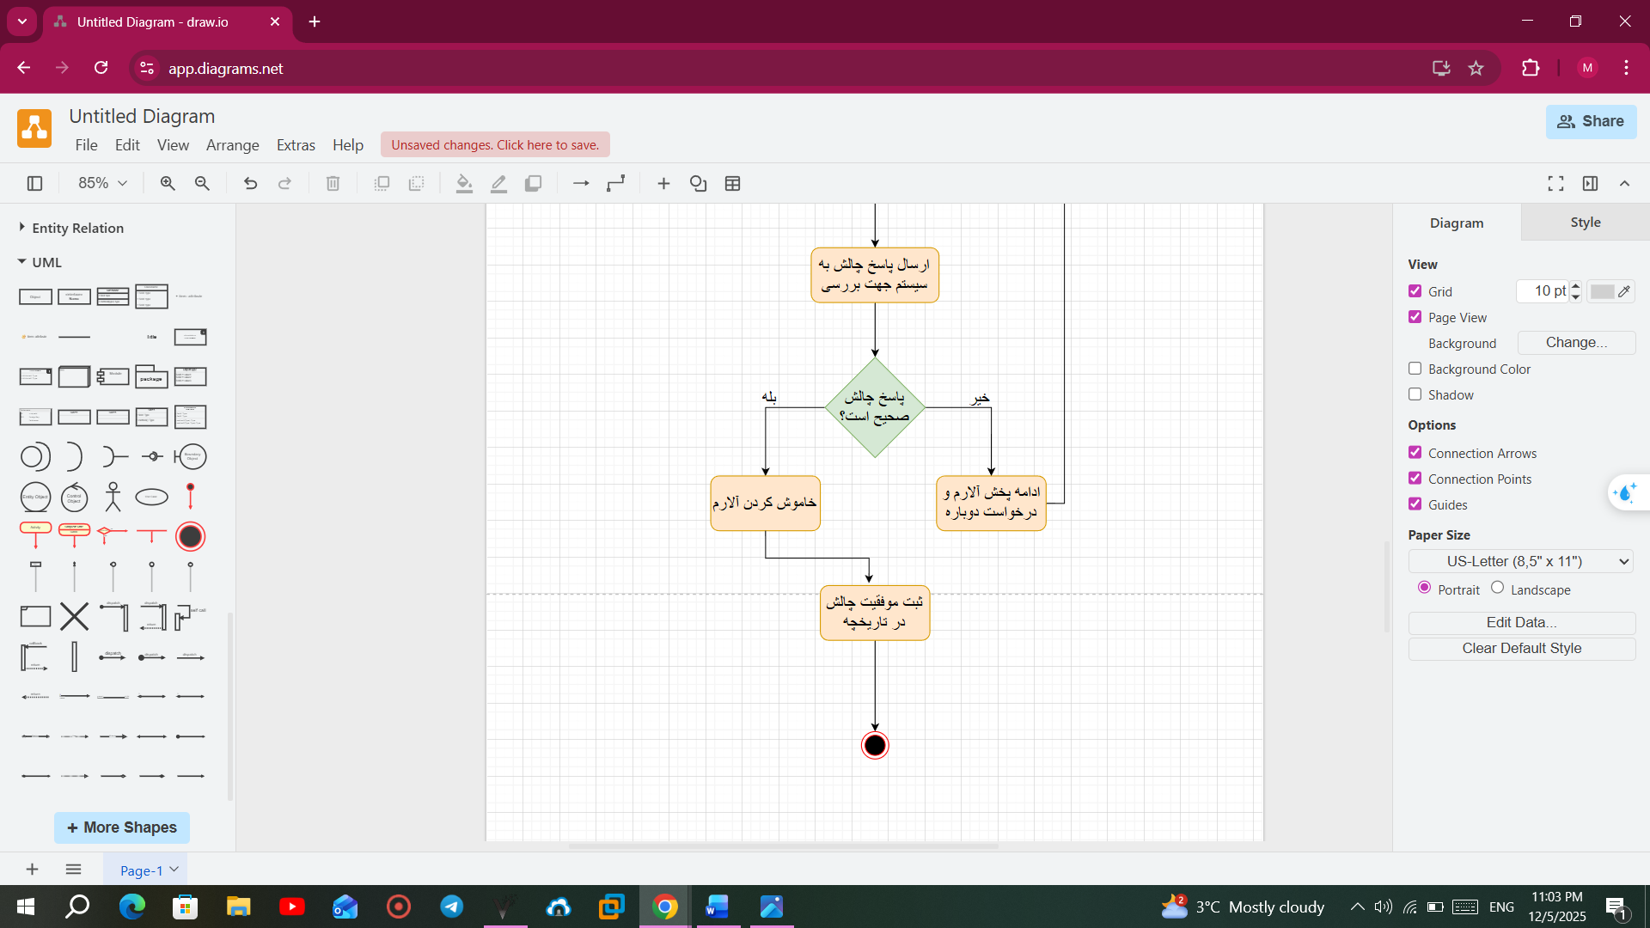

System Architecture .4 (معماری سیستم)

این بخش را به روز خواهم کرد

